2/22～2/26トレード振り返り

（１）ＧＢＰＡＵＤ60分 +56ＰＩＰＳ
日足・4時間足でだいぶ下の方に来ている感があったので短期狙い。フラッグ抜け後になるべく引きつけて売りエントリー。黄色水平線は上からストップ・エントリー・決済。
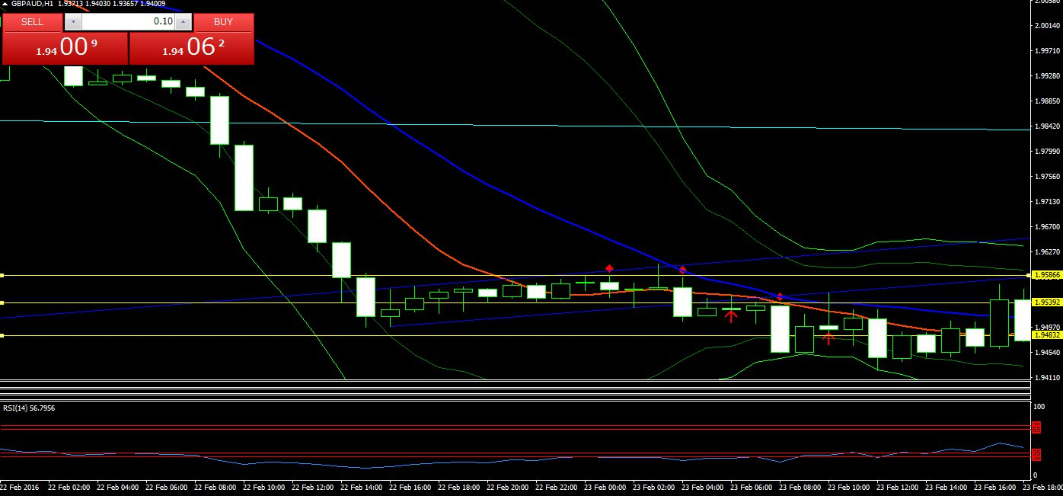

（２）ＡＵＤＣＡＤ15分 ＋0.2ＰＩＰS
日足レベルでしばらくダラダラと下落していたがトレンドラインをブレイクしてきたため、15分足のＦＳストライク＋ＩＢブレイクで買いエントリー。ストップを建値に上げて放置していたら見事に引っ掛かる。超短期で1：1程度確保できたことが悔やまれるが仕方ない。

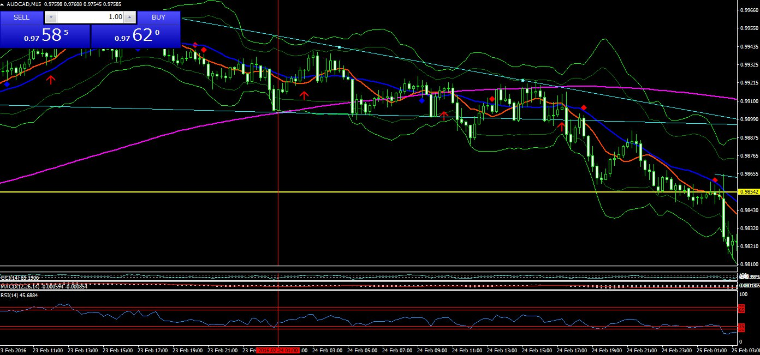

（３）ＥＵＲＣＡＤ 60分 ＋56.1ＰIPS
日足でちょうどＨ＆Ｓが完成しかけていたので売り方向で考えていた。てっぺんから引いていた下方向のＨＳＩＳ７付近（鈍い赤線）で一度もみ合った後ダラダラと上昇していたが、そのうち下落しＳ７を割り、フラッグを形成し始めたので待機。フラッグブレイク＋ＥＢブレイクの絶好の売り。ＦＩＢの-61.8％で決済。その後結構伸びているが仕方ない。７～８割決済して、残りを建値に下げていくなどの分割決済も実践ではやってみたい。
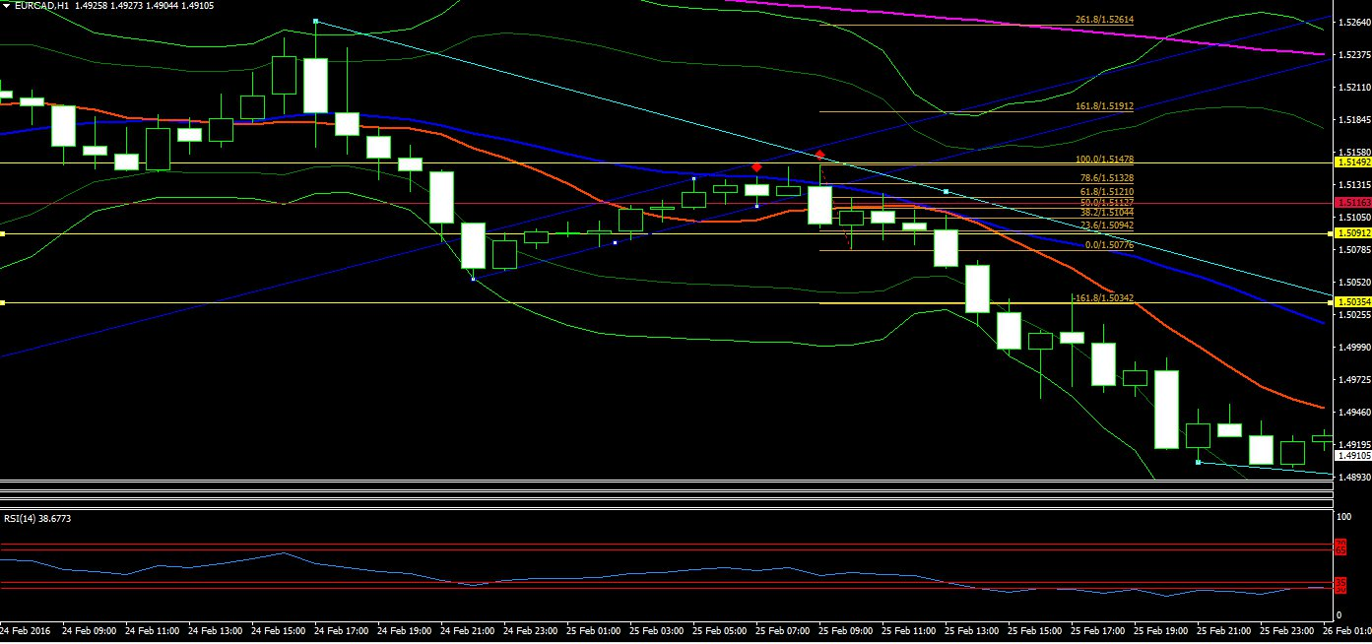

（４）（おまけ）ＧＢＰＪＰＹ＜ＨＳＩを活用した30分足～5分足での戦略＞ ＋145ＰＩＰＳ
4時間足ＲＳＩが20近くまで下がり、かつ久しぶりに買いＥＢがでたので底からＨＳＩを引いてみる（ロング版とショート版2つインジケーターを作った）。最下部の白線がベースレートで、青い線は下からＲ１～Ｒ５（画像ではでていないがＲ６～Ｒ１０も枠外にある）。根崎塾長がＲ２～Ｒ３は到達しやすいと仰っていたが、今回分析し始めたのはＲ３を抜けて三角もちあいになったとき。きれいにＲ３周囲でもち合っている。ブレイクしたところでエントリーしＲ４で決済。これをもう一度繰り返す。デモトレはこの2回だが、その後Ｒ４付近でも三角もちあいになりブレイク後Ｒ５まで到達している。ＨＳＩすごい！
